Mục lục
1. Mục đích 2
2. Phạm vi áp dụng 2
3. Định nghĩa và từ viết tắt 2
4. Trách nhiệm và quyền hạn 2
5. Nội dung 3
5.1 Trình tự công đoạn 3
5.2 Mã chủng loại sản phẩm công đoạn khoan lỗ 7
5.3 Điều kiện gia công máy gia công khoan lỗ 9
5.4 Tiêu chuẩn kiểm tra khoan lỗ 9
5.6 Hướng dẫn khi phát sinh sai lệch, không phù hợp 20
5.7 Hướng dẫn khi phát sinh bất thường thiết bị 20
5.8 Trình tự giao nhận chìa khóa và quyền hạn của người sử dụng 20
6. Tài liệu liên quan 20
7. Checksheet (khác) 20
8. Chủ quản và sửa đổi/hủy bỏ quy trình 20
LÝ LỊCH SỬA ĐỔI 21

1. Mục đích
Bản quy trình này nhằm mục đích quy định trình tự thao tác gia công khoan lỗ RFC.

2. Phạm vi áp dụng
Áp dụng cho công đoạn gia công khoan lỗ RFC.

3. Định nghĩa và từ viết tắt
- RFC: Radifocus Catheter
- OT4: Sản phẩm Optitorque 4Fr
- OT4J: Sản phẩm nung kết nối J Optitorque 4Fr
- OT4P: Sản phẩm không nung kết nối P Optitorque 4Fr
- OT5: Sản phẩm Optitorque 5Fr
- OT5J: Sản phẩm nung kết nối J Optitorque 5Fr
- OT5P: Sản phẩm nung kết nối P Optitorque 5Fr
- OT6: Sản phẩm Optitorque 6Fr
- OT6J: Sản phẩm nung kết nối J Optitorque 6Fr
- OT6P: Sản phẩm nung kết nối P Optitorque 6Fr
- ST (Ashitaka): Sản phẩm Standard sử dụng ống nguyên liệu nhập từ Ashitaka
- ST (Single Mesh): Sản phẩm Standard (lưới đơn) sử dụng ống nguyên liệu sản xuất tại TVC
- TMPH Bulk: Sản phẩm Optitorque Shaft, Angiographic Shaft xuất sang Trung quốc
- Ashitaka Bulk: Sản phẩm Optitorque Bulk xuất sang Ashitaka
- HU: Chủng loại sản phẩm Optitprque sử dụng ống nguyên liệu có lớp nhựa outer đúc từ hạt nhựa Heart U.
- HG: Chủng loại sản phẩm Optitprque sử dụng ống nguyên liệu có lớp nhựa outer đúc từ hạt nhựa Heart G.

4. Trách nhiệm và quyền hạn
4.1 Người chịu trách nhiệm công đoạn gia công
Là chịu trách nhiệm về các nghiệp vụ liên quan đến quá trình gia công, xem xét và phê duyệt các hồ sơ liên quan tới quá trình này.
4.2 Người thao tác công đoạn gia công
Chỉ những người đã được đào tạo mới thực hiện theo quy trình này.

5. Nội dung

5.1 Trình tự công đoạn
5.1.1 Trình tự công đoạn Optitorque
Ống nguyên liệu đạt từ Ashitaka

Ống nguyên liệu đạt từ RFS
Kiểm tra công đoạn

Cắt phần không lưới
Nung P
Nung J

Cắt định mức -
Gia công đầu mút

Kiểm tra thông qua*1
Kiểm tra chuyền gia công

Gia công vát
Tạo hình *3

Thổi khí mặt trong
Gia công khoan lỗ*2
Kiểm tra nguyên liệu

Kết dính chuôi
In chuôi
Đóng gói
Đóng thùng hộp

Kiểm tra kết dính chuôi
Kiểm tra công đoạn

Kiểm tra công đoạn

In nhãn

Sản phẩm nung J khoan lỗ sau tạo hình
Sản phẩm OT4J, OT5J, OT6J
(Ngoại trừ sản phẩm nung J khoan lỗ sau tạo hình)

Phòng sạch
Sản phẩm OT4P

Sản phẩm OT5P,OT6P

Chung cho các chủng loại sản phẩm

*1: Công đoạn này chỉ tiến hành với sản phẩm 4Fr
*2: Công đoạn này chỉ tiến hành với sản phẩm khoan lỗ
*3: Công đoạn này chỉ tiến hành với sản phẩm tạo hình

5.1.2 Trình tự công đoạn Standard
Ống nguyên liệu đạt từ Ashitaka

Ống nguyên liệu đạt từ RFS

Kiểm tra nguyên liệu

Kết dính chuôi
In chuôi
Đóng gói
Đóng thùng hộp
In nhãn
Cắt phần không lưới

Cắt định mức -
Gia công đầu mút
Kiểm tra kết dính chuôi

Thổi khí mặt trong
Kiểm tra công đoạn

Gia công khoan lỗ *1

Tạo hình *2

Kiểm tra chuyền gia công

Kiểm tra công đoạn

Phòng sạch
Phòng sạch

Chung cho các chủng loại sản phẩm

Sản phẩm khoan lỗ trước gia công đầu mút

*1: Công đoạn này chỉ tiến hành với sản phẩm Khoan lỗ
*2: Công đoạn này chỉ tiến hành với sản phẩm tạo hình
5.1.3 Trình tự công đoạn TMPH Bulk
(1) Trình tự công đoạn TMPH Bulk Optitorque
Ống nguyên liệu đạt từ RFS
Cắt phần không lưới
Nung P
Nung J
Kiểm tra công đoạn

Cắt định mức -
Gia công đầu mút

Gia công vát
Kiểm tra thông qua*1
Thổi khí mặt trong
Gia công khoan lỗ*2
Kiểm tra chuyền Bulk
Đóng gói Bulk
Đóng thùng Bulk

In nhãn Bulk





Chung cho các chủng loại sản phẩm

Sản phẩm OT4P

Phòng sạch

Sản phẩm OT4J, OT5J, OT6J
Sản phẩm OT5P,OT6P

Sản phẩm OT4J, OT5J, OT6J

Sản phẩm OT5P,OT6P
Sản phẩm OT4P
Chung cho các chủng loại sản phẩm
Phòng sạch
Sản phẩm OT4J, OT5J, OT6J

Sản phẩm OT5P,OT6P
Sản phẩm OT4P
Chung cho các chủng loại sản phẩm
Phòng sạch

*1: Công đoạn này chỉ tiến hành với sản phẩm 4Fr
*2: Công đoạn này chỉ tiến hành với sản phẩm khoan lỗ

(2) Trình tự công đoạn TMPH Bulk Standard
Cắt phần không lưới
Cắt định mức -
Gia công đầu mút
Gia công khoan lỗ *
Kiểm tra chuyền Bulk
Thổi khí mặt trong
Ống nguyên liệu đạt từ RFS

Đóng gói Bulk
Đóng thùng Bulk
In nhãn Bulk

Chung cho các chủng loại sản phẩm

Sản phẩm khoan lỗ trước gia công đầu mút

Phòng sạch

(*) Công đoạn này chỉ tiến hành với sản phẩm khoan lỗ

5.1.4 Trình tự công đoạn Ashitaka Bulk Optitorque
Ống nguyên liệu đạt từ RFS

受入れ合格
RFS成形品

Nung kết nối J

Gia công đầu mút
Cắt phần không lưới
Kiểm tra chuyền Bulk
Đóng gói Bulk
Thổi khí mặt trong

Kiểm tra công đoạn

Nung kết nối P

Khoan lỗ (*)
Đóng thùng Bulk
In nhãn Bulk
Gia công vát

Chủng loại nung J
Phòng sạch
Chủng loại nung P
Chung cho các chủng loại

(*) Công đoạn này chỉ tiến hành với sản phẩm Khoan lỗ

5.2 Mã chủng loại sản phẩm công đoạn khoan lỗ
Bảng mã chủng loại sản phẩm công đoạn khoan lỗ
Chủng loại |  |  |  |  |  | Mã sản phẩm
Optitorque | OT4 |  | OT4J |  | HU | RHC4MP2520  RHC4MP2528 | RHC4MP3020  RHC4MP3028 |  | RHC4MP3520  RHC4MP4020
Optitorque |  |  | OT4P |  | HU | RC70H40R0L41  RC70H40R0L68 | RC70H40R0L69  RC70H40R0LF1 |  | RC70H40R0L6G |  | RC70H40R0L61  RC70H40R0LFG
Optitorque | OT5 |  | OT5J |  | HU | RHC5TIG110  RHC5TIG111  RHC5BLK410  RHC5BL3520 | RHC5BL4020  RHC5CR3521  RHC5CR3528  RHC5BLK411 |  | RHC5TR3510  RHC5TR4010  RHC5MP2520  RHC5MP2528 |  | RHC5MP3020  RHC5MP3520  RHC5MP4020
Optitorque |  |  |  |  | HG | RHC5TIG110K  RHC5TIG111K  RHC5BLK410K  RHC5BL3520K | RHC5BL4020K  RHC5CR3521K RHC5CR3528K  RHC5BLK411K |  | RHC5TR3510K RHC5TR4010K  RHC5MP2520K  RHC5MP2528K |  | RHC5MP3020K  RHC5MP3520K  RHC5MP4020K
Optitorque |  |  | OT5P |  | HU | RC70H5PB141  RC70H5PB16G | RC70H5PB161  RC70H5PB168 |  | G5P53TU41  G5P53TU61 |  | G5P53TU68  G5P53TU6G
Optitorque |  |  |  |  | HG | RC70K5PB141  RC70K5PB16G | RC70K5PB161  RC70K5PB168 |  | G5P53TG41  G5P53TG61 |  | G5P53TG68  G5P53TG6G
Optitorque | OT6 |  | OT6J |  | HU | RHC6TIG110  RHC6BLK410  RHC6CL4020  RHC6CR4020 | RHC6MP2520  RHC6MP3020  RHC6MP3520  RHC6MP4020 |  | RHC6TIG110B  RHC6BLK410B  RHC6CL4020B  RHC6CR4020B |  | RHC6MP2520B RHC6MP3020B  RHC6MP3520B RHC6MP4020B
Optitorque |  |  |  |  | HG | RHC6CL4020K  RHC6CR4020K RHC6TIG110K  RHC6BLK410K | RHC6MP2520K RHC6MP3020K  RHC6MP3520K RHC6MP4020K
Optitorque |  |  | OT6P |  | HU | RC70H6PB141 | RC70H6PB161 |  | RC70B6PB141 |  | RC70B6PB161
Optitorque |  |  |  |  | HG | RC70K6PB141 | RC70K6PB161
TMPH Bulk | OT4 |  | OT4P |  | HU | TH70H40R0L41 | TH70H40R0L6G |  | TH70H40R0L68 |  | TH70H40R0L61
TMPH Bulk | OT5 |  | OT5P |  | HU | TH70H5PB141  GTO5P53TU41 | TH70H5PB161  GTO5P53TU61 |  | TH70H5PB16G  GTO5P53TU66 |  | TH70H5PB168  GTO5P53TU68
TMPH Bulk | OT6 |  | OT6P |  | HU | TH70H6PB141 TH70H6PB161
TMPH Bulk | ST(Single Mesh) |  |  |  |  | TH70T5SS06KG TH70T5LS06K1 TH70T5SS06K8  TH70T5SS02P8 TH70T5SS02PG
Ashitaka Bulk | OT5 | OT5P |  | HU |  | GTO5P53TU61
Ashitaka Bulk | OT5 | OT5J |  |  |  | TH70H5JA0M10 |  | TH70H5JA0L11
Ashitaka Bulk | OT6 | OT6P |  | HU |  | TH70H6PB161
Ashitaka Bulk | OT6 | OT6J |  |  |  | TH70H6JA0M10 |  | TH70H6JA0L11
Standard | ST (Ashitaka) |  |  |  |  | RC70S5SS06PG  RC70S5SS06K8  RC70S5SS06P8 | RC70S5SS06KG  RFCDA15108  RFCDB25108 |  | RFCDB1510G RFCDB2510G  RFCDB3510G |  | RFCEH45110  RFCDD3510G
Standard | ST(Single Mesh) |  |  |  |  | RC70T5SS06K8 | RFCDA15108T |  | RFCDB25108T |  | RFCDB2510GT

5.3 Điều kiện gia công máy gia công khoan lỗ
(1) Bảng tiêu chuẩn đường kính ngoài mũi khoan

Chủng loại | Đường kính ngoài phần đầu  mũi khoan (φA)  (mm) | Đường kính ngoài phần thân  mũi khoan (φB)  (mm)
OT4J,OT4P | φ0.95±0.05 (φ0.90~1.00) | φ3.0±0.1 (φ2.9~3.1)
OT5J | φ1.05±0.05 (φ1.00~1.10) | φ3.0±0.1 (φ2.9~3.1)
OT5P,  ST (Ashitaka)  ST (Single Mesh) | φ1.05±0.05 (φ1.00~1.10) | φ3.5±0.1 (φ3.4~3.6)
OT6J,OT6P | φ1.15±0.05 (φ1.10~1.20) | φ4.0±0.1 (φ3.9~4.1)

(2) Bảng tiêu chuẩn tốc độ mũi khoan

Máy | Chủng loại | Tốc độ mũi khoan (rpm)
V1, V2 | OT5, ST(Single Mesh) | 40.0~60.0
V3,V4 | OT4, OT5, OT6 | 45.0~55.0
V5 | OT5, OT6P | 40.0~60.0
V6 | OT5, OT6J | 40.0~60.0
V7,V8 | OT4, OT5, OT6  ST(Ashitaka), ST(Single Mesh) | 40.0~60.0
V9 | OT4, OT5, ST(Single Mesh) | 50.0 (40.0~60.0)
V10 | OT5, OT6, ST(Single Mesh) | 50.0 (40.0~60.0)
V11,V12 | OT5J | 50.0 (40.0~60.0)

5.4 Tiêu chuẩn kiểm tra khoan lỗ
(1) Tiêu chuẩn que đệm khoan lỗ
Chủng loại | Mã que đệm | Đường kính ngoài (mm)
OT5J | RC93X110V | φ 1.10±0.03 (φ1.07~1.13)
OT5J | RC93X107V | φ 1.07±0.03 (φ1.04~1.10)
OT4J,OT4P,OT5P | RC93X098V | φ 0.98±0.02 (φ0.96~1.00)
OT6J | RC93X120V | φ 1.20±0.02 (φ1.18~1.22)
OT6P,ST(Ashitaka),ST(Single Mesh) | RC93X102V | φ 1.02±0.02 (φ1.00~1.04)

(2)Tiêu chuẩn kiểm tra sản phẩm sau khoan lỗ
①Số lỗ khoan,vị trí lỗ khoan
Chủng loại |  |  |  |  |  |  |  | Số lỗ khoan  (lỗ) | Vị trí lỗ khoan (mm)
 |  |  |  |  |  |  |  | Số lỗ khoan  (lỗ) | Khoảng cách từ đầu mút đến giữa lỗ khoan thứ nhất | Khoảng cách giữa các lỗ khoan
Optitorque | OT4 | OT4J | Khoan lỗ sau Memory | RHC4MP2520  RHC4MP2528  RHC4MP3020 | RHC4MP3028  RHC4MP3520  RHC4MP4020 |  |  | 2 | 3.0±0.5  (2.5~3.5)
Optitorque | OT4 | OT4P | Khoan lỗ trước gia công đầu mút | RC70H40R0L41 |  |  |  | 4 | 36.0+0/-2.0  (34.0~36.0) | 2.5
 |  |  |  | RC70H40R0L68  RC70H40R0L69  RC70H40R0L6G | RC70H40R0L61 |  |  | 6 | 36.0+0/-2.0  (34.0~36.0) | 2.5
 |  |  |  | RC70H40R0LF1  RC70H40R0LFG |  |  |  | 6 | 5.0±0.5  (4.5~5.5) | 2.5
Optitorque | OT5 | OT5J | Khoan lỗ trước Memory | RHC5TIG110  RHC5TIG111  RHC5TR3510 | RHC5TR4010  RHC5TIG110K  RHC5TIG111K | RHC5TR3510K  RHC5TR4010K |  | 1 | 3.0±0.5  (2.5~3.5)
Optitorque | OT5 | OT5J | Khoan lỗ sau Memory | RHC5BLK410  RHC5BLK411 | RHC5BLK410K  RHC5BLK411K |  |  | 1 | 5.0±0.5  (4.5~5.5)
 |  |  |  | RHC5BL3520  RHC5BL4020  RHC5CR3521  RHC5CR3528  RHC5MP2520  RHC5MP2528 | RHC5MP3020  RHC5MP3520  RHC5MP4020  RHC5BL3520K RHC5BL4020K  RHC5CR3521K | RHC5CR3528K  RHC5MP2520K  RHC5MP2528K  RHC5MP3020K  RHC5MP3520K  RHC5MP4020K |  | 2 | 3.0±0.5  (2.5~3.5)
Optitorque | OT5 | OT5P | Khoan lỗ trước gia công đầu mút | RC70H5PB141 | RC70K5PB141 | G5P53TU41  G5P53TG41 |  | 4 | 36.0+0/-2.0  (34.0~36.0) | 2.5
 |  |  |  | RC70H5PB16G  RC70H5PB161  G5P53TU61  G5P53TG61 | RC70H5PB168  RC70K5PB16G  G5P53TU68  G5P53TG68 | RC70K5PB161  RC70K5PB168  G5P53TU6G  G5P53TG6G |  | 6 | 38.0+0/-2.0  (36.0~38.0) | 2.5
Optitorque | OT6 | OT6J | Khoan lỗ trước Memory | RHC6TIG110 | RHC6TIG110K RHC6TIG110B |  |  | 1 | 3.0±0.5  (2.5~3.5)
Optitorque | OT6 | OT6J | Khoan lỗ sau Memory | RHC6BLK410 | RHC6BLK410K RHC6BLK410B |  |  | 1 | 5.0±0.5  (4.5~5.5)
 |  |  |  | RHC6CL4020  RHC6CR4020  RHC6MP2520  RHC6MP3020  RHC6MP3520  RHC6MP4020 | RHC6CL4020K  RHC6CR4020K  RHC6MP2520K RHC6MP3020K  RHC6MP3520K  RHC6MP4020K |  | RHC6CL4020B  RHC6CR4020B  RHC6MP2520B RHC6MP3020B  RHC6MP3520B  RHC6MP4020B | 2 | 3.0±0.5  (2.5~3.5)
Optitorque | OT6 | OT6P | Khoan lỗ trước gia công đầu mút | RC70H6PB141 | RC70K6PB141 RC70B6PB141 |  |  | 4 | 38.0+0/-2.0  (36.0~38.0) | 2.5
 |  |  |  | RC70H6PB161 | RC70K6PB161 RC70B6PB161 |  |  | 6 | 38.0+0/-2.0  (36.0~38.0) | 2.5
Tiếp trang sau

Chủng loại |  |  |  |  |  |  |  |  |  | Số lỗ khoan  (lỗ) |  | Vị trí lỗ khoan (mm)
 |  |  |  |  |  |  |  |  |  |  |  | Khoảng cách từ đầu mút đến giữa lỗ khoan thứ nhất | Khoảng cách giữa các lỗ khoan
TMPH Bulk | OT4 | OT4P | Khoan lỗ trước gia công đầu mút | TH70H40R0L41 |  |  |  |  | 4 |  | 36.0+0/-2.0  (34.0~36.0) |  | 2.5+0.5/-0  (2.5~3.0)
 |  |  |  | TH70H40R0L6G | TH70H40R0L61 TH70H40R0L68 |  |  |  | 6 |  |  |  | 2.5+0.5/-0  (2.5~3.0)
TMPH Bulk | OT5 | OT5P | Khoan lỗ trước gia công đầu mút | TH70H5PB141 | GTO5P53TU41 |  |  |  | 4 |  | 36.0+0/-2.0  (34.0~36.0) |  | 2.5+0.5/-0  (2.5~3.0)
 |  |  |  | TH70H5PB16G  GTO5P53TU61 | TH70H5PB161  GTO5P53TU66 |  | TH70H5PB168  GTO5P53TU68 |  | 6 |  | 38.0+0/-2.0  (36.0~38.0) |  | 2.5+0.5/-0  (2.5~3.0)
TMPH Bulk | OT6 | OT6P | Khoan lỗ trước gia công đầu mút | TH70H6PB141 |  |  |  |  | 4 |  | 38.0+0/-2.0  (36.0~38.0) |  | 2.5+0.5/-0  (2.5~3.0)
 |  |  |  | TH70H6PB161 |  |  |  |  | 6 |  |  |  | 2.5+0.5/-0  (2.5~3.0)
TMPH Bulk | ST  (Single Mesh) |  | Khoan lỗ trước gia công đầu mút | TH70T5LS06K1 |  |  |  |  |  | 6 |  | 50+0/-2  (48~50)
TMPH Bulk |  |  | Khoan lỗ trước gia công đầu mút | TH70T5SS06K8 |  |  |  |  |  |  |  | 50+0/-2  (48~50)
TMPH Bulk |  |  | Khoan lỗ sau gia công đầu mút | TH70T5SS06KG |  |  |  |  |  | 6 |  | 50+0/-2  (48~50)
TMPH Bulk |  |  | Khoan lỗ sau gia công đầu mút | TH70T5SS02P8 |  | TH70T5SS02PG |  |  |  | 2 |  | 3.0±0.5 (2.5~3.5)
Ashitaka Bulk | OT5 |  | Khoan lỗ trước gia công đầu mút | GTO5P53TU61 |  |  |  |  |  | 6 |  | 38.0+0/-2.0  (36.0~38.0) | 2.5+0.5/-0  (2.5~3.0)
Ashitaka Bulk | OT6 |  | Khoan lỗ trước gia công đầu mút | TH70H6PB161 |  |  |  |  |  |  |  | 38.0+0/-2.0  (36.0~38.0) | 2.5+0.5/-0  (2.5~3.0)
Ashitaka Bulk | OT5 |  | Khoan lỗ sau gia công đầu mút | TH70H5JA0M10 |  | TH70H5JA0L11 |  |  |  | 1 |  | 3.0±0.5  (2.5~3.5)
Ashitaka Bulk | OT6 |  | Khoan lỗ sau gia công đầu mút | TH70H6JA0M10 |  | TH70H6JA0L11 |  |  |  |  |  | 3.0±0.5  (2.5~3.5)
Standard | ST(Ashitaka) |  | Khoan lỗ trước gia công đầu mút | RC70S5SS06PG |  | RC70S5SS06P8 |  |  |  | 6 |  | 50+0/-2  (48~50) | 2.5
Standard |  |  | Khoan lỗ sau gia công đầu mút | RC70S5SS06K8 |  | RC70S5SS06KG |  |  |  |  |  | 12.0±0.5  (11.5~12.5) | 2.5
Standard |  |  | Khoan lỗ trước Memory | RFCDA15108  RFCDB1510G |  | RFCDB3510G RFCDB25108 |  | RFCDB2510G  RFCDD3510G |  | 2 |  | 3.0±0.5  (2.5~3.5)
Standard |  |  | Khoan lỗ trước Memory | RFCEH45110 |  |  |  |  |  |  |  | 3.0±0.5  (2.5~3.5) | 3.0
Standard | ST (Single Mesh) |  | Khoan lỗ sau gia công đầu mút | RC70T5SS06K8 |  |  |  |  |  | 6 |  | 12.0±0.5 (11.5~12.5) | 2.5
Standard |  |  | Khoan lỗ trước Memory | RFCDA15108T |  | RFCDB25108T |  | RFCDB2510GT |  | 2 |  | 3.0±0.5 (2.5~3.5)

②Trạng thái lỗ khoan
Méo, lệch lỗ khoan, bẹp đầu mút, xước đầu mút: Không có
Bavia: Không có hoặc nằm trong phạm vi mẫu giới hạn, tham khảo mẫu giới hạn HMGH(KD)V054
5.5 Trình tự thao tác gia công khoan lỗ
Chuẩn bị
gia công khoan lỗ
Chuẩn bị bán thành phẩm
Gia công khoan lỗ và kiểm tra sản phẩm sau khoan lỗ
Chuẩn bị que đệm khoan lỗ
Khởi động máy khoan lỗ
Xác nhận áp suất thiết bị
Chuẩn bị mũi khoan, Jig khoan, Jig xác nhận khoảng cách lỗ khoan, Jig xác nhận chiều dài khoan lỗ
Kết thúc gia công khoan lỗ

Các thao tác xác nhận khi hoàn thành lô;
Hoàn thành ghi chép checksheet thao tác
Gia công khoan lỗ
Kiểm tra sản phẩm sau khoan lỗ
Tắt máy khoan lỗ

Mục | Nội dung thao tác |  | Ghi chú
5.5.1 | Chuẩn bị gia công khoan lỗ | (1) Khởi động máy khoan lỗ  Mở van khí →Bật nguồn điện chính  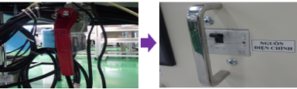  Van khí  Công tắc nguồn điện chính
5.5.1 | Chuẩn bị gia công khoan lỗ | (2) Xác nhận áp suất thiết bị  Tần suất, tiêu chuẩn xác nhận tham khảo “Quy trình thao tác kiểm tra thiết bị RFC (JCQ10-RFC049)”, ghi chép kết quả vào checksheet tương ứng.
Tiếp trang sau

Mục | Nội dung thao tác |  | Ghi chú
5.5.1 | Chuẩn bị gia công khoan lỗ | (3) Chuẩn bị mũi khoan, Jig khoan, Jig xác nhận khoảng cách lỗ khoan, Jig xác nhận chiều dài khoan lỗ, Holder Jig khoan lỗ.  ①Đọc mã chủng loại sản phẩm trên bản chỉ thị thao tác → Trên màn hình điều khiển, ấn “Đọc bản chỉ thị” theo số máy → Xác nhận kích cỡ (Fr), số lỗ khoan, chủng loại, cài đặt số lượng sản xuất.  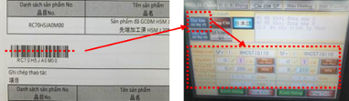  ②Lấy mũi khoan, Jig khoan, Jig xác nhận khoảng cách lỗ khoan, Jig xác nhận chiều dài khoan lỗ, Holder Jig khoan lỗ tại vị trí đã quy định  Lấy mũi khoan, Jig khoan, Jig xác nhận chiều dài khoan lỗ tại vị trí sáng đèn trong tủ để Jig khoan, mũi khoan.  Lấy Jig xác nhận khoảng cách lỗ khoan tương ứng với chủng loại sản xuất, holder Jig khoan lỗ từ tủ để Jig xác nhận khoảng cách khoan lỗ và Jig hỗ trợ.  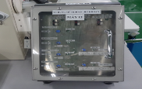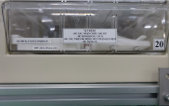  Tủ để Jig khoan, mũi khoan, Jig xác nhận chiều dài khoan lỗ  Tủ để Jig xác nhận khoảng cách khoan lỗ, Holder Jig khoan lỗ  ③Dùng kính hiển vi, xác nhận trạng thái đầu mũi khoan không bị vỡ  ④Dùng đồng hồ đo đường kính đo đường kính ngoài mũi khoan  ⑤Dùng kính hiển vi xác nhận trạng thái phần lỗ của Jig khoan không bị nứt, vỡ, bavia, phần cao su không bị rách thủng.  ⑥Lắp mũi khoan  Cắm mũi khoan vào kẹp khoan, ấn mũi khoan cho đến khi chạm vào đầu kẹp khoan → Xiết chặt kẹp khoan để cố định mũi khoan, không vặn kẹp quá mạnh tránh làm vỡ mũi khoan.  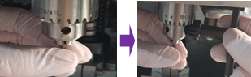  ⑦Lắp Jig khoan, Holder Jig khoan lỗ (Chỉ áp dụng khi khoan loại 5Fr 1 lỗ 3mm)  Trước khi lắp, xác nhận hiển thị trên Holder Jig khoan lỗ sử dụng tương ứng với số máy khoan lỗ.  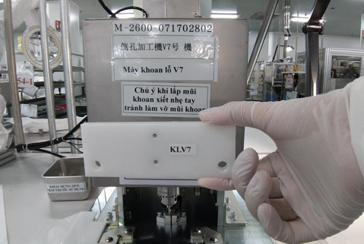 | ※Thao tác chuẩn bị Jig xác nhận chiều dài khoan lỗ chỉ áp dụng khi khoan loại 4 lỗ và 6 lỗ  ※Thao tác chuẩn bị Holder Jig khoan lỗ chỉ áp dụng khi khoan loại 5Fr 1 lỗ 3mm
Tiếp trang sau

 | Mục |  | Nội dung thao tác |  |  | Ghi chú
 | 5.5.1 |  | Chuẩn bị gia công khoan lỗ |  | Dùng tovit tháo ốc cố định gá khoan lỗ, lấy gá khoan lỗ ra → Đặt holder vào đúng vị trí trên máy khoan, dùng tovit vặn chặt ốc cố định.  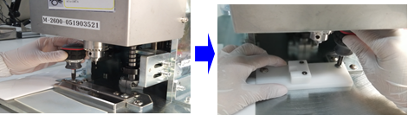  Lắp Jig khoan rồi đẩy vào đúng vị trí đánh dấu trên holder Jig khoan lỗ  → Hạ cần gạt, xác nhận mũi khoạn chạm đến trung tâm của lỗ khoan  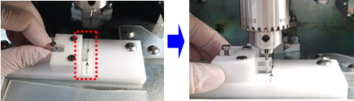  Dùng lục lăng vặn chặt ốc cố định holder Jig khoan lỗ  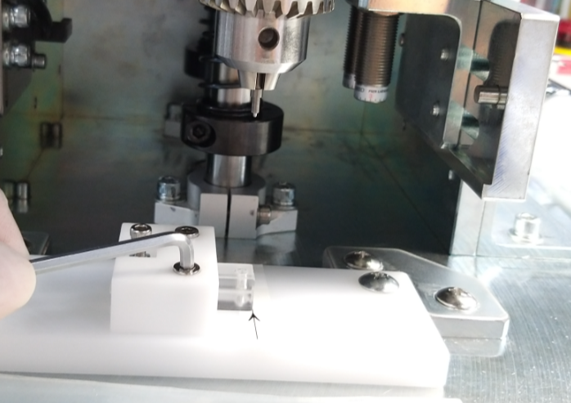  Đầu mỗi mẻ xác nhận Jig khoan và đệm cao su trắng ở đầu Jig khoan đã được cố đinh trên Holder Jig khoan lỗ.  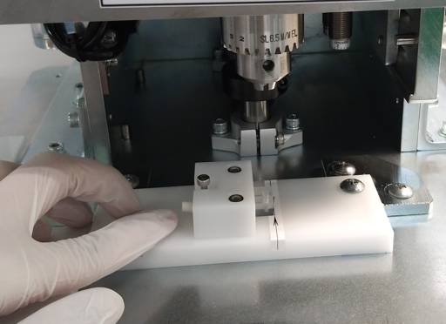  Ghi chép vào “Bản đảm bảo chất lượng sản phẩm (kiêm) ghi chép thao tác gia công khoan lỗ RFC (JCQ10-RFC009-1)”.  ⑧Xác nhận Jig điều chỉnh chiều cao cữ chặn  Đặt Jig khoan vào đúng vị trí →Hạ cần gạt để đưa mũi khoan xuống →Xác nhận đầu mũi khoan đã chạm đến phần trung tâm của lỗ khoan trên Jig khoan chưa.  Nếu đầu mũi khoan chưa chạm đến phần trung tâm của lỗ khoan trên Jig khoan phải báo cáo cấp trên để điều chỉnh Jig điều chỉnh chiều cao cữ chặn cho phù hợp.  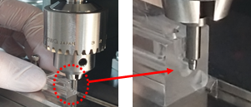 | ※Chú ý xác nhận Holder Jig khoan lỗ không bị xê dịch  ※Trường hợp Jig khoan đã đúng vị trí đánh dấu nhưng khi hạ cần gạt, mũi khoan không chạm đến phần trung tâm của lỗ khoan trên Jig khoan phải báo cấp trên để dán lại mũi tên đánh dấu.  ※Trường hợp Jig khoan hỏng cần thay thế phải xác nhận lại vị trí đánh dấu.  ※Tham khảo “Bảng tiêu chuẩn đường kính ngoài mũi khoan” mục 5.3(1)
 | Tiếp trang sau
Mục |  | Nội dung thao tác |  |  |  |  | Ghi chú
5.5.1 |  | Chuẩn bị gia công khoan lỗ |  | 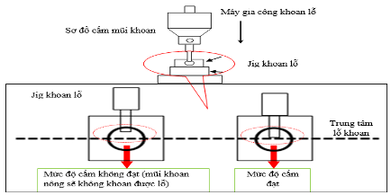  ⑨Ghi chép kết quả vào “Bản đảm bảo chất lượng sản phẩm (kiêm) ghi chép thao tác gia công khoan lỗ RFC (JCQ10-RFC009-1)”.
(4) Chuẩn bị bán thành phẩm
①Dùng thiết bị PDA để xuất bán thành phẩm trên hệ thống quản lý sản xuất và đăng ký bắt đầu thao tác. Phương pháp thao tác PDA tham khảo “Quy trình thao tác hệ thống quản lý sản xuất RFC (JCQ10-RFC056)”.
②Mang khay bán thành phẩm đến vị trí khoan lỗ
Đọc mã vạch chủng loại sản xuất, dựa vào số lượng sản phẩm phù hợp của công đoạn trước để xác nhận số lượng dự định sản xuất rồi nhập vào ô “Số lượng dự định sản xuất” trên màn hình điều khiển.
 |  |  |  | (5)Chuẩn bị que đệm khoan lỗ  (a)Xuất que đệm khoan lỗ  Đầu lô, dùng thiết bị TAB để xuất que đệm khoan lỗ trên hệ thống quản lý sản xuất. Phương pháp thao tác tham khảo “Quy trình thao tác hệ thống quản lý sản xuất RFC (JCQ10-RFC056)”.  ①Đối với chủng loại khoan lỗ trước gia công đầu mút và chủng loại khoan lỗ trước memory  Đọc mã vạch của bảng chỉ thị thao tác tương ứng →Đọc mã vạch chủng loại que đệm khoan lỗ →Nhấn confirm hoàn thành thao tác xuất que đệm trên hệ thống quản lý sản xuất.  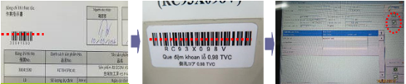  ②Đối với chủng loại khoan lỗ sau memory  Đọc mã vạch của số bảng chỉ thị trên bảng chỉ thị thao tác memory  →Đọc mã vạch chủng loại que đệm khoan lỗ →Nhấn 「confirm」 hoàn thành thao tác xuất que đệm trên hệ thống quản lý sản xuất  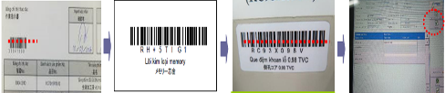  ③Xuất số lượng que đệm khoan lỗ cần sản xuất rồi ghi chép vào “Sổ quản lý (JCQ10-RFC001-2)”. |  |  | ※Que đệm khoan lỗ đã cắt dùng cho nhà máy 2 sẽ được bảo quản trong túi kín hoặc hộp có đậy nắp rồi chuyển từ nhà máy 3 sang nhà máy 2 để khoan lỗ
Tiếp trang sau

Mục | Nội dung thao tác |  | Ghi chú
5.5.1 | Chuẩn bị gia công khoan lỗ | (b) Đo đường kính ngoài của 1 que đệm khoan lỗ  ①Tần suất: Đầu mỗi mẻ  ②Dùng đồng hồ đo đường kính đo đường kính ngoài que đệm khoan lỗ  ③Ghi chép kết quả và mã quản lý của đồng hồ đo đường kính đã sử dụng vào “Bản đảm bảo chất lượng sản phẩm (kiêm) ghi chép thao tác gia công khoan lỗ RFC (JCQ10-RFC009-1)”.  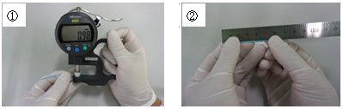 | ※Tiêu chuẩn que đệm khoan lỗ tham khảo mục 5.4
5.5.2 | Gia công khoan lỗ và kiểm tra sản phẩm sau khoan lỗ | (1)Ấn giữ nút START để khởi động máy, xác nhận tốc độ mũi khoan rồi ghi chép kết quả vào “Bản đảm bảo chất lượng sản phẩm (kiêm) ghi chép thao tác gia công khoan lỗ RFC (JCQ10-RFC009-1)”.  Tần suất xác nhận tốc độ mũi khoan: Đầu lô gia công, khi khởi động lại máy  Trường hợp 1 lô gia công trên nhiều máy thì tiến hành xác nhận điều kiện sản xuất của mẻ đầu tiên/mỗi máy.  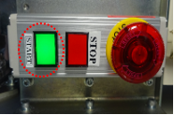 | ※Tham khảo “Bảng tiêu chuẩn tốc độ mũi khoan” mục 5.3(2)
5.5.2 | Gia công khoan lỗ và kiểm tra sản phẩm sau khoan lỗ | (2) Cắm que đệm khoan lỗ vào sản phẩm  ①Xác nhận mặt cắt que đệm không có bavia  ②Xác nhận que đệm có đủ 2 mắt chặn  ③Cắm đầu que đệm không có mắt chặn vào sản phẩm sao cho độ sâu cắm vào tạo khoảng cách từ 3~5mm (ước lượng)giữa mắt chặn và đầu mút sản phẩm  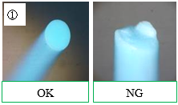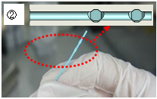  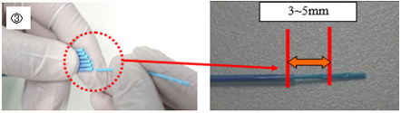 | ※Trường hợp mặt cắt que đệm có bavia hoặc que đệm không đủ 2 mắt chặn phải lập tức báo cáo cấp trên.
Tiếp trang sau

Mục | Nội dung thao tác |  | Ghi chú
5.5.2 | Gia công khoan lỗ và kiểm tra sản phẩm sau khoan lỗ | (3)Thao tác khoan lỗ  (a) Đối với chủng loại khoan 1 lỗ  ① Cắm kịch đầu mút sản phẩm vào Jig khoan lỗ sao cho đầu mút sản phẩm không được thò ra khỏi đầu Jig khoan→ hạ cần gạt xuống vị trí thấp nhất, bắt đầu khoan lỗ.  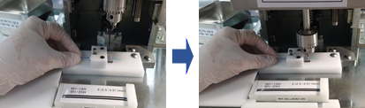  Khi hạ cần gạt xuống đến vị trí thấp nhất sẽ có âm thanh cảnh báo hết hành trình. Duy trì trạng thái này trong khoảng 1.0 giây (ước lượng), sau đó nâng cần gạt lên.  ② Rút sản phẩm ra khỏi Jig khoan lỗ → rút que đệm ra khỏi sản phẩm và để vào hộp đựng que đệm khoan lỗ đã sử dụng.  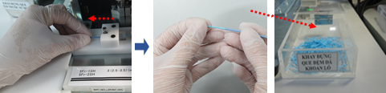  ③Xác nhận khoảng cách lỗ khoan sản phẩm  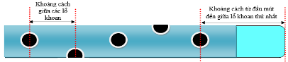  Dùng Jig xác nhận khoảng cách lỗ khoan để xác nhận khoảng cách lỗ khoan của từng sản phẩm.  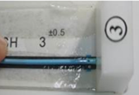  (b) Đối với chủng loại khoan 2 lỗ trở lên:  ① Cắm đầu mút sản phẩm vào Jig khoan lỗ, dùng Jig xác nhận chiều dài khoan lỗ để xác nhận vị trí khoan lỗ, rồi cố định ốc cố định sản phẩm.  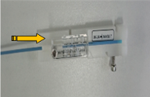  ② Đặt Jig khoan lên bàn gia công, khớp đúng vị trí của lỗ trên Jig khoan với phần dưới chính giữa của mũi khoan, hạ cần gạt xuống vị trí thấp nhất, bắt đầu khoan lỗ.  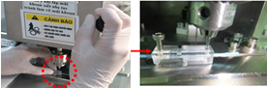 | ※Khi cho sản phẩm vào Jig khoan, có khả năng phát sinh lỗi xước đầu mút sản phẩm nên nới lỏng ốc cố định sản phẩm.  ※Không được sờ tay vào mũi khoan đang quay.
Tiếp trang sau

Mục | Nội dung thao tác |  | Ghi chú
5.5.2 | Gia công khoan lỗ và kiểm tra sản phẩm sau khoan lỗ | ③ Khi hạ cần gạt xuống đến vị trí thấp nhất sẽ có âm thanh cảnh báo hết hành trình. Duy trì trạng thái này trong khoảng 1.0 giây (ước lượng), sau đó nâng cần gạt lên.  Lần lượt lật các mặt của Jig khoan, tiến hành khoan cho đến khi hết số lượng lỗ khoan trên Jig.  ④Rút que đệm khoan lỗ ra khỏi sản phẩm, để que đệm khoan lỗ vào hộp đựng que đệm khoan lỗ đã sử dụng, giữ nguyên trạng thái sản phẩm trong Jig, xoay vòng jig khoan lỗ để xác nhận số lỗ khoan.  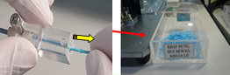  ⑤ Nới lỏng ốc cố định rút sản phẩm ra  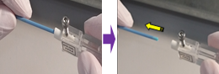  ⑥ Xác nhận khoảng cách lỗ khoan  Dùng Jig xác nhận khoảng cách lỗ khoan để xác nhận khoảng cách lỗ khoan của từng sản phẩm.  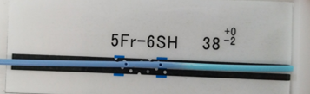  Riêng chủng loại khoan lỗ sau memory sẽ dùng Bản sơ đồ hình dạng  sản phẩm trước tiệt trùng (dạng giấy) để xác nhận khoảng cách lỗ khoan.  Ghi chép mã quản lý của Bản thông số đã sử dụng vào “Bản đảm bảo chất lượng sản phẩm (kiêm) ghi chép thao tác gia công khoan lỗ RFC (JCQ10-RFC009-1)”.  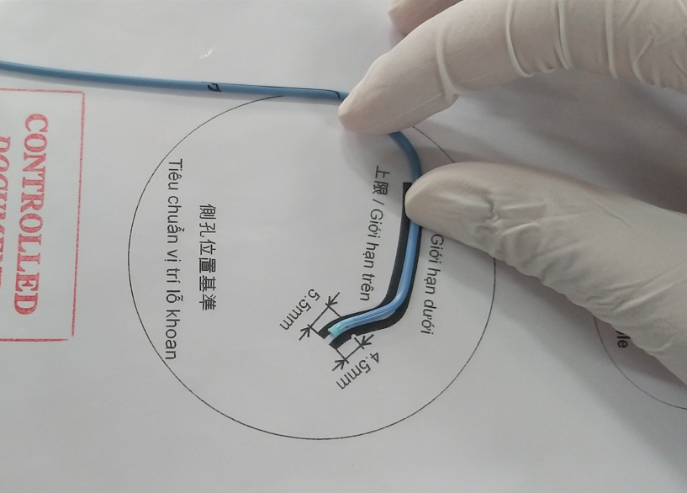 | ※Không được chạm đầu mũi khoan vào Jig khoan lỗ  ※Trường hợp đầu mũi khoan chạm vào Jig thì phải xác nhận mũi khoan đã sử dụng bằng kính hiển vi, nếu mũi khoan bị vỡ thì thay mũi khoan mới.  ※Khi phát sinh cảnh báo phoi mũi khoan, phải xác nhận lại sản phẩm thật kĩ vì có khả năng sản phẩm chưa khoan được lỗ.  ※Trường hợp không rút được que đệm ra thì phải xác nhận có khả năng mảnh vỡ mũi khoan rơi xuống hoặc phoi của que đệm dắt vào đường kính trong sản phẩm.
5.5.2 | Gia công khoan lỗ và kiểm tra sản phẩm sau khoan lỗ | (4) Kiểm tra ngoại quan sản phẩm sau khoan lỗ  Cầm sản phẩm, sắp xếp đầu mút, sắp xếp lỗ khoan về 1 hướng rồi kiểm tra trạng thái lỗ khoan của toàn bộ sản phẩm sau khoan lỗ dưới kính phóng đại (độ phóng đại×1.75 lần).  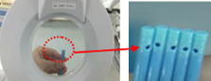 | ※Tham khảo “Tiêu chuẩn kiểm tra khoan lỗ” mục 5.4
Tiếp trang sau

Mục | Nội dung thao tác |  | Ghi chú
5.5.2 | Gia công khoan lỗ và kiểm tra sản phẩm sau khoan lỗ | Đối với chủng loại khoan 2 lỗ trở lên phải xoay để kiểm tra trạng thái tất cả các lỗ khoan.  Đối với chủng loại Optitorque nung kết nối P khoan 6 lỗ phải xác nhận lỗ khoan thứ 1 và lỗ khoan thứ 5, lỗ khoan thứ 2 và lỗ khoan thứ 6 phải thẳng hàng để tránh khoan lệch.  Đối với chủng loại Standard khoan đối xứng 6 lỗ phải xoay xác nhận 3 cặp lỗ khoan đối xứng nhau. | ※Trường hợp trạng thái lỗ khoan có bavia, lỗ khoan bị biến dạng thì có thể là do mũi khoan đã bị lỗi, tiến hành báo cáo cấp trên để thay mũi khoan mới.
5.5.2 | Gia công khoan lỗ và kiểm tra sản phẩm sau khoan lỗ | (5) Lặp lại thao tác 5.5.2(2)~5.5.2(4) cho đến hết mẻ.  Phân biệt sản phẩm trước khoan lỗ, sản phẩm phù hợp, sản phẩm không phù hợp ở vị trí quy định. Sản phẩm bị rơi xuống đất là sản phẩm không phù hợp, để vào thùng đựng sản phẩm không phù hợp.
5.5.2 | Gia công khoan lỗ và kiểm tra sản phẩm sau khoan lỗ | (6) Ghi chép kết quả và mã quản lý của Jig xác nhận khoảng cách lỗ khoan, Jig xác nhận chiều dài khoan lỗ đã sử dụng vào “Bản đảm bảo chất lượng sản phẩm (kiêm) ghi chép thao tác gia công khoan lỗ RFC (JCQ10-RFC009-1)”.
5.5.3 | Kết thúc gia công khoan lỗ | (1)Thao tác hoàn thành lô với trường hợp lô sản xuất có 1 mẻ  ① Kết thúc lô, đếm số lượng sản phẩm không phù hợp, tính số lượng sản phẩm phù hợp (số lượng phù hợp =số lượng nhập – số lượng không phù hợp) và xác nhận khớp với số lượng hiển thị trên màn hình điều khiển.  ②Xác nhận trên thiết bị và xung quanh khu vực thao tác không có sản phẩm bị rơi.  ③Ghi chép vào “Bản đảm bảo chất lượng sản phẩm (kiêm) ghi chép thao tác gia công khoan lỗ RFC (JCQ10-RFC009-1)”.  ④Sản phẩm không phù hợp cho vào túi đựng sản phẩm không phù hợp, đưa cho nhân viên kiểm tra công đoạn xác nhận.  ⑤Chuyển sản phẩm phù hợp sang công đoạn sau. | ※Kết thúc mỗi mẻ, tiến hành Reset bộ đếm số lượng sản xuất thực tế.  ※Xác nhận số lượng gia công (số lượng nhập) = số lượng bộ đếm trên máy khoan lỗ. Trường hợp số lượng sản xuất thực tế bị chênh lệch, phải lập tức báo cáo cấp trên.  ※Que đệm khoan lỗ không phù hợp báo cáo cấp trên để tiến hành hủy.
5.5.3 | Kết thúc gia công khoan lỗ | (2)Thao tác hoàn thành lô với trường hợp lô sản xuất có từ 2 mẻ trở lên  (a) Hoàn thành từng mẻ  ①Đếm số lượng sản phẩm không phù hợp, tính số lượng sản phẩm phù hợp (số lượng phù hợp =số lượng nhập – số lượng không phù hợp), xác nhận khớp với số lượng hiển thị trên màn hình điều khiển và số lượng trên phiếu quản lý số lượng bán thành phẩm hoặc phiếu phân biệt hàng tồn.  ②Xác nhận trên thiết bị và xung quanh khu vực thao tác không có sản phẩm bị rơi.  ③Ghi chép vào “Bản đảm bảo chất lượng sản phẩm (kiêm) ghi chép thao tác gia công khoan lỗ RFC (JCQ10-RFC009-1)”.  ④Sản phẩm không phù hợp cho vào túi đựng sản phẩm không phù hợp, đưa cho nhân viên kiểm tra công đoạn xác nhận.  ⑤Chuyển sản phẩm phù hợp sang công đoạn sau.  (b) Hoàn thành cả lô  Ghi chép tổng số lượng phù hợp, không phù hợp của cả lô vào “Bản đảm bảo chất lượng sản phẩm (kiêm) ghi chép thao tác gia công khoan lỗ RFC (JCQ10-RFC009-1)”.
5.5.3 | Kết thúc gia công khoan lỗ | (3) Thao tác tắt máy  Tắt nguồn điện chính.  Đóng van khí.

5.6 Hướng dẫn khi phát sinh sai lệch, không phù hợp
①Khi phát sinh các sai lệch, không phù hợp được quy định trong “Quy trình xử lý sự không phù hợp (CQ18000)”, ngừng thao tác đang làm (khi đang vận hành thiết bị thì cho dừng lại), báo cáo dựa theo phương thức truyền đạt thông tin lên cấp trên, đồng thời tiến hành hiển thị số lô, chủng loại, số lượng theo đơn vị bảo quản phù hợp rồi cách li chuyển sang bảo quản ở khu vực để “Sản phẩm bảo lưu” để tránh nhầm lẫn với các sản phẩm thông thường.
②Viết và nộp “Phiếu xử lý sai lệch/không phù hợp (Phát hành phiếu) (CQ18000-1-1)”.
③Sau khi nhận kết quả đánh giá từ phòng đảm bảo chất lượng, nếu kết quả đánh giá là sản phẩm sai lệch, không phù hợp sẽ chuyển sang khu vực để “Sản phẩm sai lệch, không phù hợp”, trường hợp đánh giá là sản phẩm phù hợp, sẽ trả lại về line sản xuất.

5.7 Hướng dẫn khi phát sinh bất thường thiết bị
①Trong mọi trường hợp có sự cố về thiết bị khi đang thao tác thì người thao tác dừng thao tác, không tự ý kiểm tra thiết bị mà phải giữ nguyên hiện trạng và báo với cấp trên.
②Sau khi khắc phục xong sự cố đó thì phải kiểm tra lại các bán thành phẩm đang thao tác dở.

5.8 Trình tự giao nhận chìa khóa và quyền hạn của người sử dụng
Tham chiếu “Quy trình quản lý chìa khóa bộ phận sản xuất (JCQ50-PD001)”.

6. Tài liệu liên quan
Mã văn bản | Tên văn bản
CQ06006 | Quy trình quản lý văn bản chất lượng
CQ18000 | Quy trình xử lý sự không phù hợp
JCQ50-PD001 | Quy trình quản lý chìa khóa bộ phận sản xuất
JCQ10-RFC001 | Quy trình kiểm tra nguyên liệu RFC
JCQ10-RFC049 | Quy trình thao tác kiểm tra thiết bị RFC
JCQ10-RFC056 | Quy trình thao tác hệ thống sản xuất RFC

7. Checksheet (khác)
Mã quản lý checksheet | Tên checksheet | Người phê duyệt checksheet
JCQ10-RFC009-1-Rev40 | Bản đảm bảo chất lượng sản phẩm (kiêm) ghi chép thao tác gia công khoan lỗ RFC | Người chịu trách nhiệm công đoạn gia công

8. Chủ quản và sửa đổi/hủy bỏ quy trình

Quy trình này do Bộ phận sản xuất RFC làm chủ quản. Việc sửa đổi/hủy bỏ và người phê duyệt cuối cùng sẽ tuân theo quy định ghi trong “Quy trình quản lý văn bản chất lượng (CQ06006)”.

LÝ LỊCH SỬA ĐỔI

Lần ban hành | Trang sửa đổi | Nội dung- Lý do sửa đổi | Ngày hiệu lực
01-00 | Toàn bộ | Lập mới | 18/4/2012
36 | 8 | 1/ Sửa theo quản lý thay đổi 23TVC-14-(4) 'Thiết lập line sản xuất các chủng loại Optitorque (ống nguyên liệu nhựa HG), Standard (ống nguyên liệu TVC), Standard (ống nguyên liệu Ashitaka) tại công đoạn RFC tầng 1 nhà máy 3 nhằm đối ứng với dự án cải tạo nhà máy 1 (đợt 4)”:  ・Mục 5.3(2): Thêm chủng loại ST (Ashitaka) máy V7,V8. | 23/10/2023
36 | 18 | ・Mục 7: Thay đổi lần ban hành checksheet JCQ10-RFC009-1. | 23/10/2023
36 | Checksheet | ・JCQ10-RFC009-1-Rev31: Thêm chủng loại ST(Ashitaka) máy V7,V8. | 23/10/2023
36 | 2 | 2/ Làm rõ nội dung quy trình:  ・Mục 3: Thêm định nghĩa và từ viết tắt HU, HG. | 23/10/2023
36 | 7 | ・Mục 5.2:Làm rõ nội dung chủng loại sản phẩm công đoạn khoan lỗ. | 23/10/2023
37 | 19 | 1/ Sửa theo quản lý thay đổi 23TVC-30 “Thay đổi độ lớn lô sản xuất công đoạn RFC”:  ・Mục 7: Thay đổi lần ban hành checksheet JCQ10-RFC009-1 | 16/12/2023
37 | Checksheet | ・Sửa form checksheet JCQ10-RFC009-1-Rev32 | 16/12/2023
37 | 11 | 2/ Sửa theo quản lý thay đổi 23TVC-100 “Thống nhất thao tác, chi tiết hóa nội dung và rút gọn lý lịch sửa đổi của quy trình”:  ・Mục 5.5: Làm rõ trình tự thao tác gia công khoan lỗ | 16/12/2023
37 | 17 | ・Mục 5.5.2(7): Làm rõ nội dung kiểm tra sản phẩm sau khoan lỗ | 16/12/2023
37 | 20~22 | ・Xóa lý lịch sửa đổi từ lần ban hành 01-01~27 | 16/12/2023
38 | 8 | 1/ Sửa theo quản lý thay đổi 23TVC-202 “Dừng line sản xuất RFC tại nhà máy 1”  ・Mục 5.3(2): Xóa tiêu chuẩn tốc độ mũi khoan máy V5,V6 | 18/03/2024
38 | 19 | ・Mục 7: Thay đổi lần ban hành checksheet JCQ10-RFC009-1 | 18/03/2024
38 | Checksheet | ・Thay đổi nội dung checksheet JCQ10-RFC009-1-Rev33: Xóa tiêu chuẩn tốc độ mũi khoan máy V5,V6 | 18/03/2024
38 | 18, 19 | 2/ Sửa theo quản lý thay đổi 23TVC-201 “Sửa nội dung quy trình thao tác RFC theo văn bản ảnh hưởng của “Quy trình lập kế hoạch sản xuất và xuất hàng (CQ29001) Rev32”: Mục 5.5.3(1), mục 6: Xóa “Quy trình lập kế hoạch sản xuất (CQ29001)”, “Bảng ghi chép thao tác (CQ29001-3-2)” chuyển sang “Quy trình thao tác hệ thống quản lý sản xuất RFC (JCQ10-RFC056)” và đổi tên CQ29001 thành “Quy trình lập kế hoạch sản xuất và xuất hàng”. | 18/03/2024
39 | 7,9,10 | Sửa theo quản lý thay đổi “Bắt đầu sản xuất ống mềm HT-PT chủng loại 5Fr dùng cho sản phẩm RFC Optitorque tại TVC (24TVC-75)”:  ・Mục 5.2, 5.4(2): Thêm mã bán thành mới của chủng loại OT5P Optitorque, TMPH Bulk | 25/10/2024
39 | 19 | ・Mục 7: Thay đổi lần ban hành của checksheet JCQ10-RFC009-1. | 25/10/2024
39 | Checksheet | ・JCQ10-RFC009-1-Rev34: Thêm mã bán thành mới của chủng loại OT5P, OT6P Optitorque, TMPH Bulk | 25/10/2024
40 | 7,9,10 | Sửa theo quản lý thay đổi “Hủy bảng BOM, xóa bỏ mã bán thành phẩm của chủng loại RH+4MP3521M, RH*4MP3521M, RH*BA25110M, RH*BG15110M, RF*FG15011M, chủng loại 4Fr mã “*” nhựa HG trong quy trình thao tác và thêm cơ chế check độ chính xác của ngày hết hạn trên nhãn in RFC (24TVC-IE-282)”:  ・Mục 5.2, 5.4: Xóa bỏ mã bán thành phẩm của chủng loại RH+4MP3521M, RH*4MP3521M, RH*BA25110M, RH*BG15110M, RF*FG15011M và bán thành phẩm chủng loại 4Fr mã “*” nhựa HG

Lần ban hành | Trang sửa đổi | Nội dung- Lý do sửa đổi | Ngày hiệu lực
40 | 19 | ・Mục 7: Thay đổi lần ban hành của checksheet JCQ10-RFC009-1 | 20/03/2025
40 | Checksheet | ・Checksheet JCQ10-RFC009-1-Rev35: Xóa bỏ mã bán thành phẩm của chủng loại RH+4MP3521M, RH*4MP3521M, RH*BA25110M, RH*BG15110M, RF*FG15011M và bán thành phẩm chủng loại 4Fr mã “*” nhựa HG | 20/03/2025
41 | 8 | Sửa theo quản lý thay đổi “Cải tạo, đưa vào sử dụng máy nung kết nối P V3 sản xuất hàng hoàn thiện xuất đi thị trường ngoài Trung Quốc và thiết lập line sản xuất hàng TMPH bulk (OT5P) (24TVC-233)”:  ・Mục 5.3(2): Thêm điều kiện tốc độ mũi khoan máy V5,V6 chủng loại OT5P (nhựa HU) | 11/04/2025
41 | 14 | ・Mục 5.5.1: Thêm nội dung về vận chuyển que đệm khoan lỗ từ nhà máy 3 sang nhà máy 2 | 11/04/2025
41 | 19 | ・Mục 7: Thay đổi lần ban hành checksheet JCQ10-RFC009-1 | 11/04/2025
41 | Checksheet | ・JCQ10-RFC009-1-Rev36: Thêm điều kiện tốc độ mũi khoan máy V5,V6 chủng loại OT5P (nhựa HU) | 11/04/2025
42 | 12, 13 | 1/ Sửa theo quản lý thay đổi “Giảm thời gian thao tác tại công đoạn gia công khoan lỗ RFC cho chủng loại 1 lỗ (24TVC-297)”:  ・Mục 5.5.1: Thêm thao tác chuẩn bị, lắp Jig khoan, holder jig khoan lỗ đối với chủng loại 5Fr 1 lỗ | 30/05/2025
42 | 16,17 | ・Mục 5.5.2: Thay đổi nội dung thao tác khoan lỗ đối với chủng loại 5Fr 1 lỗ | 30/05/2025
42 | 21 | ・Mục 7: Thay đổi lần ban hành checksheet JCQ10-RFC009-1 | 30/05/2025
42 | Checksheet | ・JCQ10-RFC009-1-Rev37: Thêm nội dung xác nhận Jig khoan, Holder Jig khoan | 30/05/2025
42 | 7, 10 | 2/ Sửa theo quản lý thay đổi “Xóa bỏ mã bán thành phẩm của chủng loại Standard lưới đơn, mã sao, Non-CE mark, ống nguyên liệu TVC trong quy trình thao tác RFC (25TVC-IE-27)”:  ・Mục 5.2, 5.4(2): Xóa bỏ mã bán thành phẩm  RC70T5SS06PG, RC70T5SS06P8, RC70T5LS06P1, RC70T5SS06KG, RFCDB1510GT, RFCDB3510GT, RFCDD3510GT, RFCEH45110T | 30/05/2025
42 | 21 | ・Mục 7: Thay đổi lần ban hành checksheet JCQ10-RFC009-1 | 30/05/2025
42 | Checksheet | ・JCQ10-RFC009-1-Rev37: Xóa bỏ mã bán thành phẩm  RC70T5SS06PG, RC70T5SS06P8, RC70T5LS06P1, RC70T5SS06KG, RFCDB1510GT, RFCDB3510GT, RFCDD3510GT, RFCEH45110T | 30/05/2025
43 | 16 | 1/ Sửa theo quản lý thay đổi “Thay đổi độ lớn lô bán thành phẩm công đoạn RFC (25TVC-75)”:  ・Mục 5.5.2: Làm rõ nội dung xác nhận điều kiện sản xuất trong trường hợp 1 lô gia công trên nhiều máy | 24/11/2025
43 | 21 | ・Mục 7: Thay đổi lần ban hành checksheet JCQ10-RFC009-1 | 24/11/2025
43 | Checksheet | ・JCQ10-RFC009-1-Rev38: Thay đổi tần suất xác nhận tốc độ mũi khoan | 24/11/2025
43 | 14,15 | 2/ Sửa theo quản lý thay đổi “Thay đổi phương thức xuất Jig, que đệm, bảng thông số tại công đoạn RFC (25TVC-66)”:  ・Mục 5.5.1: Thêm tần suất chuẩn bị que đệm khoan lỗ | 24/11/2025
43 | 21 | ・Mục 7: Thay đổi lần ban hành checksheet JCQ10-RFC009-1 | 24/11/2025
43 | Checksheet | ・JCQ10-RFC009-1-Rev38: Sửa form checksheet và xóa bỏ hạng mục ghi chép mã quản lý của bảng thông số đã sử dụng | 24/11/2025
43 | 21 | 3/ Sửa theo quản lý thay đổi "Điều chỉnh form văn bản và thông tin người phê duyệt văn bản trong các quy trình của TVC (25TVC-IE-140)”: Thay đổi nội dung mục 8 | 24/11/2025

Lần ban hành | Trang sửa đổi | Nội dung- Lý do sửa đổi | Ngày hiệu lực
43 | 21 | 4/ Sửa theo quản lý thay đổi “Thay đổi layout, làm rõ nội dung checksheet và thay đổi cách ghi chép mã quản lý của Jig/dụng cụ đã sử dụng tại công đoạn RFC (25TVC-IE-109)”:  ・Mục 7: Thay đổi lần ban hành checksheet JCQ10-RFC009-1 | 24/11/2025
43 | Checksheet | ・JCQ10-RFC009-1-Rev38: Điền sẵn các ký tự cố định trong mã quản lý của Jig/dụng cụ vào form checksheet. | 24/11/2025
44 | 3,4 | Sửa theo quản lý thay đổi “Cải tiến tăng năng suất, cắt giảm thao tác lãng phí tại công đoạn kiểm tra chuyền RFC (25TVC-80)”:  Mục 5.1: Xóa “Lau sản phẩm” trong lưu đồ công đoạn | 16/12/2025
45 | 3~5 | Sửa theo quản lý thay đổi “Sản xuất hàng RFC Optitorque bulk (ống nguyên liệu nhựa HU) xuất đi nhà máy Ashitaka (25TVC-05)”:  ・Mục 5: Sửa “Làm sạch mặt trong” thành “Thổi khí mặt trong” | 14/01/2026
45 | 6 | ・Mục 5.1.3: Thêm trình tự công đoạn Ashitaka Bulk Optitorque | 14/01/2026
45 | 8 | ・Mục 5.2: Thêm mã bán thành phẩm chủng loại Ashitaka Bulk | 14/01/2026
45 | 9 | ・Mục 5.3:  Thêm điều kiện gia công chủng loại OT5J, OT6P máy gia công khoan lỗ V5.  Thêm điều kiện gia công chủng loại OT5, OT6J máy gia công khoan lỗ V6 | 14/01/2026
45 | 11 | ・Mục 5.4: Thêm chủng loại Ashitaka Bulk vào bảng tiêu chuẩn kiểm tra khoan lỗ | 14/01/2026
45 | 22 | ・Mục 7: Thay đổi lần ban hành checksheet JCQ10-RFC009-1 | 14/01/2026
45 | Checksheet | ・JCQ10-RFC009-1-Rev39:  Thêm điều kiện gia công chủng loại OT5J máy gia công khoan lỗ V5.  Thêm điều kiện gia công chủng loại OT5J, OT6 máy gia công khoan lỗ V6  Thêm chủng loại Ashitaka Bulk vào bảng tiêu chuẩn kiểm tra khoan lỗ | 14/01/2026
46 | 9,16 | 1/ Sửa theo quản lý thay đổi “Phù hợp hoá cơ chế đảm bảo chất lượng tại công đoạn sản xuất RFC (25TVC-91)”:  ・Mục 5.4(1), 5.5.1(5)(b): Xóa bỏ tiêu chuẩn, thao tác kiểm tra chiều dài que đệm khoan lỗ | Tham khảo trang bìa
46 | 11,18 | ・Mục 5.4(2), 5.5.2(3)(b): Xóa bỏ tiêu chuẩn, thao tác kiểm tra góc độ lỗ khoan | Tham khảo trang bìa
46 | 20 | ・Mục 7: Thay đổi lần ban hành checksheet JCQ10-RFC009-1 | Tham khảo trang bìa
46 | Checksheet | ・Thay đổi nội dung checksheet JCQ10-RFC009-1-Rev40 | Tham khảo trang bìa
46 | 21 | 2/ Rút gọn lý lịch sửa đổi của quy trình: Xóa lý lịch sửa đổi từ lần ban hành 32~35 | Tham khảo trang bìa

